July11 JavaScript

1 Node对象

1.1 属性

|  |  |  |
| --- | --- | --- |
|  | 描述 | 语法 |
| firstChild | 返回指定节点的第一个子节点 | node node.firstChild |
| lastChild | 返回指定节点的最后一个子节点 | node node.lastChild |
| nextSibling | 返回当前节点的下一个兄弟 | node node.nextSibling |
| previousSibling | 返回当前节点的上一个节点 | node node.previousSibling |
| parentNode | 返回当前节点的父节点 | node node.parentNode |

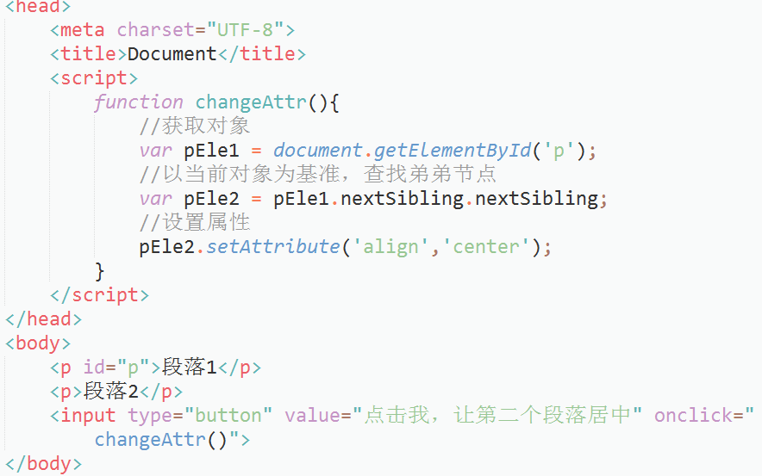

段落1的父节点 div

div的兄弟节点、兄弟节点（由于有text空文本节点）是ul

ul的第一个子节点的兄弟节点就是li1（有text空文本节点）

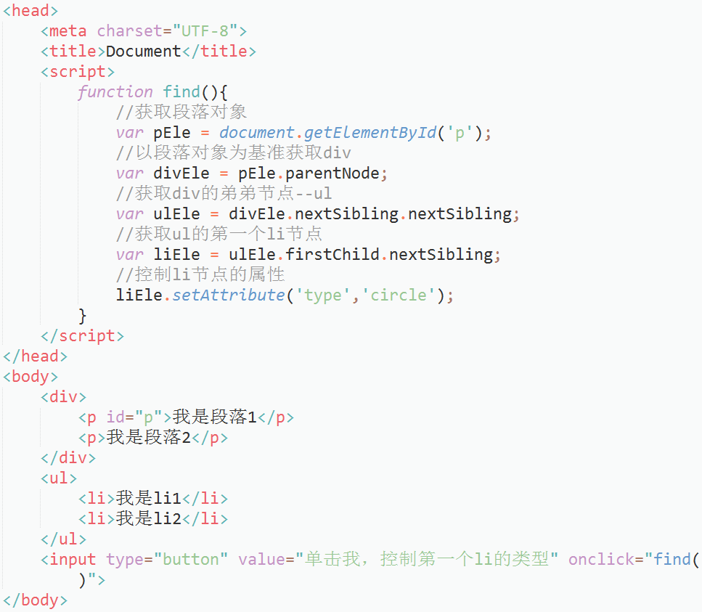

1.2 方法

replaceChild

描述：节点替换

语法：node node.replaceChild(newChild,oldChild)

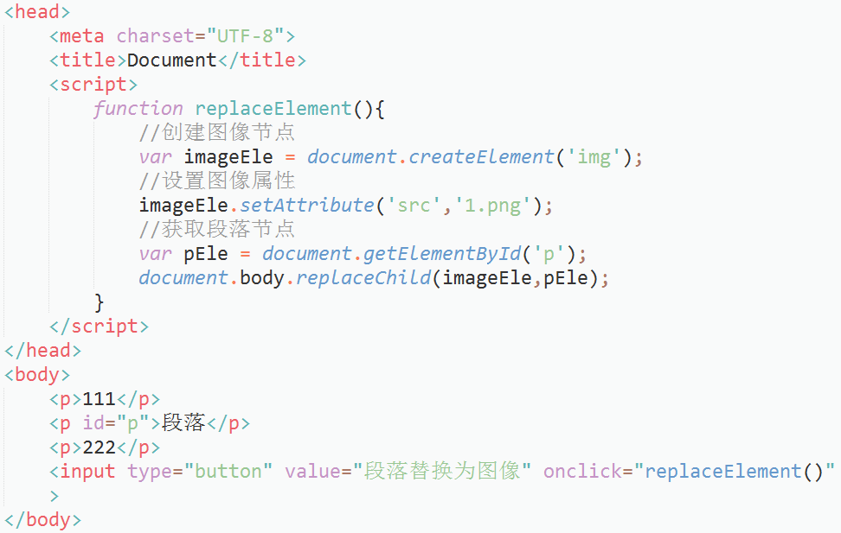

2 Document对象

2.1 方法

getElementsByTagName()

描述：获取文档中指定标记名称所形成的集合（数组）

语法：NodeList document.getElementsByTagName(tagName)

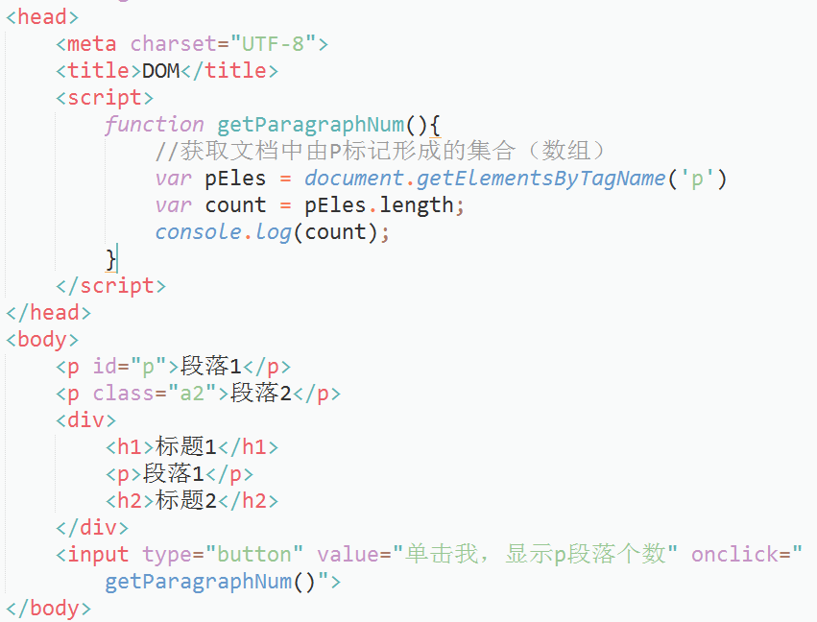

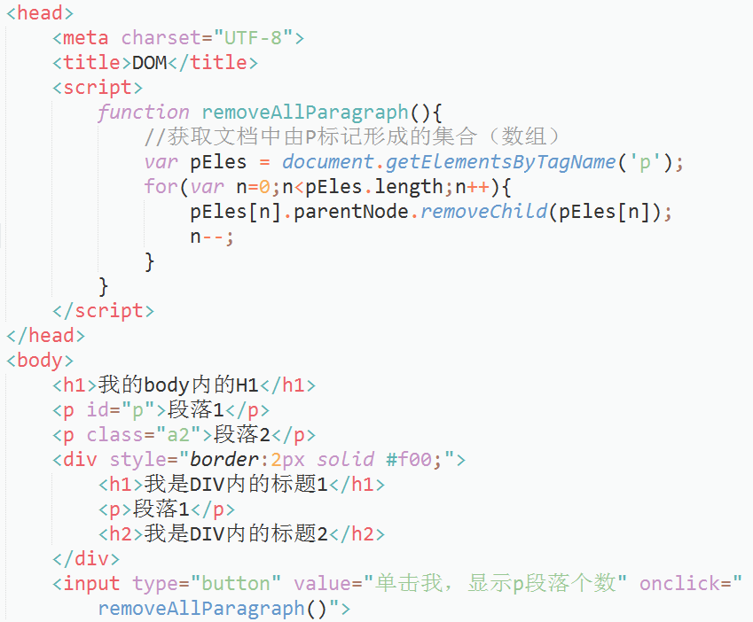

createTextNode()

描述：创建一个文本节点

语法：TextNode document.createTextNode(string)

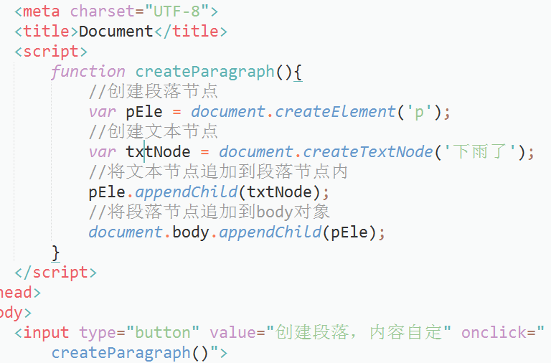

3 Element对象

3.1 方法

getElementsByTagName()

描述：获取指定元素中包含指定标记名称所形成的集合（数组）

语法：NodeList Element.getElementsByTagName(tagname)

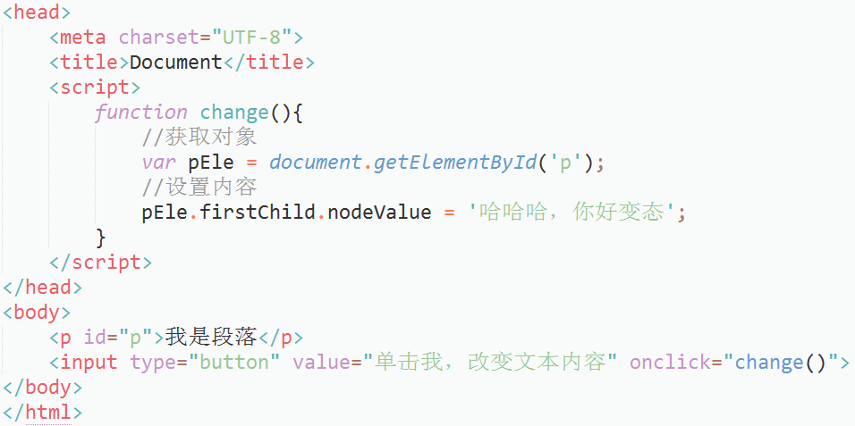

文本存在于文本节点内

4 HTML DOM

提供针对处理HTML文档的API

套路：

1.选定对象

2.控制-->属性、内容、节点的增删

4.1 选取对象

Element document.getElementById(string id)

说明：根据ID获取文档中唯一的HTML元素

NodeList document.getElementsByTagName(srting tagName)

说明：获取文档中由指定的标记组成的集合（数组）

NodeList Element.getElementsByTagName(srting tagName)

获取元素中由指定的标记组成的集合（数组）

4.2 属性控制

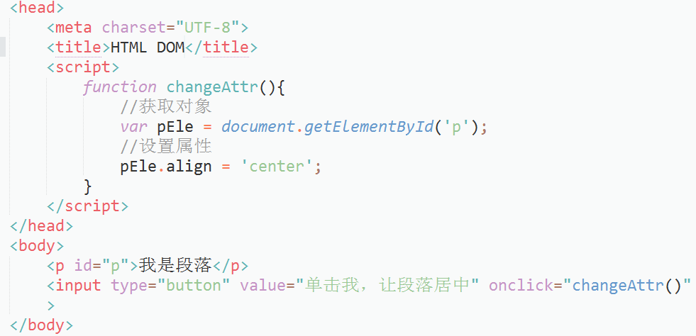

1.对于单个单词的HTML标记属性即HTML DOM对象属性（class属性除外）；

2.对于合成词的HTML标记属性（如table标记的cellpadding、cellspacing属性）在HTML DOM编程时，采用“驼峰标记法”命名（如cellPadding、cellSpacing）

3.对于HTML标记的class属性，在HTML DOM编程时使用className取代;（因为class是ECMAScript中的关键字）

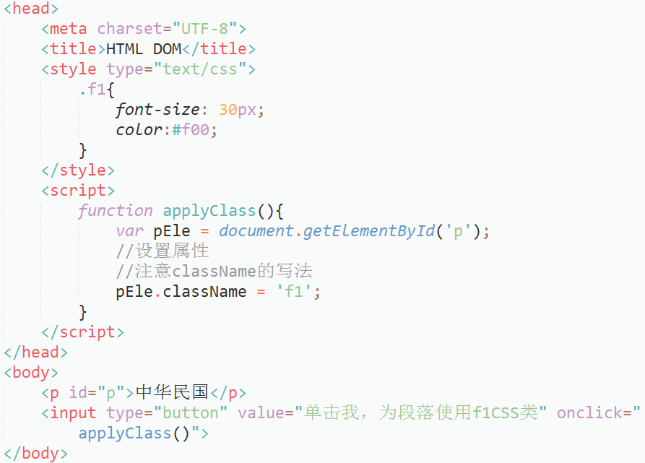

4.对于HTML标记的布尔属性（如单/复选框的checked、列表项的selected属性）在HTML DOM编程时采用Boolean类型表示；

5.在HTML DOM编程时，某些HTMLDOM对象有自己特有的属性方法；

6.HTML标记的style属性在HTML DOM编程时形成

CSSStyleDeclaration/CSS2Properties对象，控制HTMLDOM对象的行内样式的语法，语法是：

object.style.属性名称

①如果css样式属性为单个单词，则直接书写

②如果css样式属性为合成词，则先将短期横线去掉后，采用驼峰标记法命名

4.3 HTMLDocument对象

getElementsByName()方法

描述：获取文档中name属性相同的对象的组成的集合（数组）

语法：NodeList document.getElementsByName(string name)

4.4 form对象

submit(void)

reset(void)